

CONSTANCADEVERFICACONDE DATOSDEAUTORIDADES

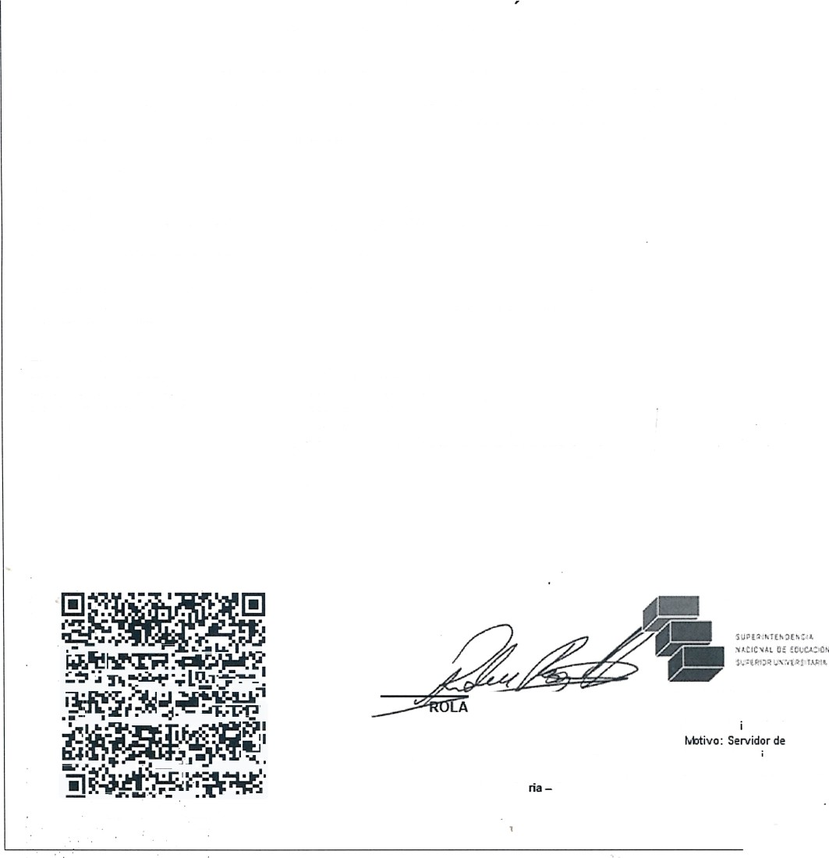

La Dirección de Documentación e Información Universitaria y Registros de Grados y Títulos, a través del Ejecutivo de la Unidad de Registro de Grados y Títulos, deja constancia que, el Secretario General que suscribe y/o certifica el documento presentado por el ciudadano, que se detalla a continuación, se encuentra inscrito en el Registro de Datos de las Autoridades de las Universidades, Institutos y Escuelas de Educación Superior previstas en la Ley N° 30220.

INFORMACIÓN DEL CIUDADANO:

Apellidos Nombres

Tipo de Documento de Identidad Número de Documento de Identidad

INFORMACIÓN DE LA INSTITUCIÓN:

Nombre

Secretario General

INFORMACIÓN DEL DOCUMENTO:

Tipo

Fecha de Expedición Fecha de Autenticación Número

Descripción

UGAZ PEÑA

JOSE CARLOS

DOCUMENTO NACIONAL DE IDENTIDAD

42412046

**UNIVERSIDAD NACIONAL DE INGENIERÍA CACHO ARAUJO, NELSON VICENTE**

**CERTIFICADO**

04 DE OCTUBRE DE 2013

11 DE OCTUBRE DE 2013

002 **FOLIOS**

**CERTIFICADO DE** ESTUDIOS

**ESPECIALIDAD** INGENIERIA **ELECTRONICA**

13 de julio de 2023

S NEDO

N RUIZ Lí*ATANCE

EJECUTIVO ( )

Unidad de Registro de Grados y Titular

Suma TT4kG47 4Guía nouW MG uc cMuUoNT 4

Superior Universita Sunedu

Firmado digitalmerrte por: Superintendencia Nacional de DJucación Superior Un versitaria

Agente automat.zado.

Fecha: I3›II7/2023 08:58: 15-0500

CODIGO 000120972

Esta constancia puede ser verificada en el sitio web de la Superintendencia Nacional de Educación Superior Universitaria - Sunedu ([www.sunedu.gob.pe),](http://www.sunedu.gob.pe/) utilizando lectora de códigos o teléfono celular enfocando al código QR. El celular debe poseer un software apropiado para ello.

Firma mecánica al amparo del numeral 4.4 del artículo 4º del Texto Único Ordenado de la Ley N° 27444, Ley de Procedimiento Administrativo General; y de los artículos 141º y 141º - A del Código Civil.

(*) El que suscribe, deja constancia que los datos del Secretario General que suscribe y/o certifica el documento se encuentran inscritos en el Registro de Datos de Autoridades, sin calificar y/o validar el contenido del documento emitido por la Universidad, Instituto y Escuela de Educación Superior.

Calle Aldabas N° 337 - Urb. las Gardenias. Santiago de Surco - Lima - Perú / (511) 500-3930



pgg0 EXONERßDO

Art.4)

!!,‘,’.!,' Ę|‘p,réseritë doçumento. público‘/ This public documeńț

,*’,Ë fja‘,9ídô fiîmado par / has been signed bÿ ROLANDO RÜIZ

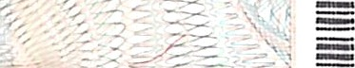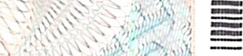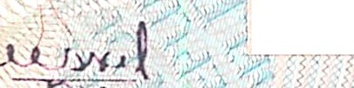

'!!,’’4:,y,éstă fevèśtidö Tel ș ’/ ” b

e

segl /.stámp '

z

“‘' MlNłSTERIO DQ RELÂCIONES EXTERIORES,“

’

’”* eldocumerito ú”błico.Esta‘ sôłlanoœl1ìfiœelœnteni delóoaimen .' *!aque *”*’ ‘*’ ’

*UNIVERSIDAD NACIONAL DE INGENIERIA



LIMA - PERU

OFICINA DE REGISTRO CENTRAL Y ESTADÍSTICA

CERTIFICADO DE ESTUDIOS

FACUL

INGENIERIA ELECTRICA Y ELECTRONICA





N 0 M B R E D E L C U R S O

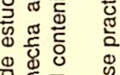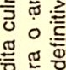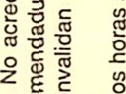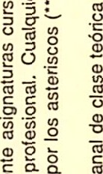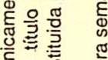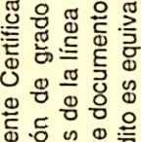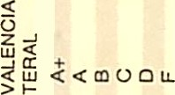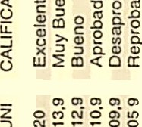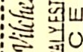

LEP3990 DIBUJO TEGNICO- LAS CIENGIAS SOCIALES—

CRED. NOTA

02 13.1 021

03 16. 3 021

LFIZOOO FISIGA I-

LMA113O MATEMATICAS I- LMA1140 MATEMATICAS BASICAS I— L8U1110 OUINICA GENERAL-

05 10.7 021

04 12. 7 021

03 15.1 0Z1

05 10. 1 021

LAHD650 CONSTITUCION Y DEREGH05 HUMANOS- LEP1110 ECONOMIA GENERAL-

LFI2O4N FISIGA II-

LMA12@N MATEMATICAS II-

I2tA124t I ffA’EZHA’IICAS BASICAS II —

LAU5Z1M GEOMETRÍA DESGRIPTIVA- LFI400M FISIGA III-

LECl19N NEGANICA DE 5OLID0S-

LFI904P INTRODUCCION A LA FISICA DEL ESTADO SOLIDO-

I2tA133O /?AI’ZHATICAS III —

LMA611N ESTADÍSTICA Y PROBABILIDADES-

, LMA71@M PROGRAMACION DIGITAL-

02 14.0 022

04 17.5 0?0

05 13. 1 OK*

04 10.5 02Z

OK 14. 4 OZZ

04 10.0 031

05 11. 5 031

04 14.3 03?

04 13 . 5 052

06 12.6 002

03 12.7 002

03 10.2 OOZ

--------=--------------- LMA140N MATEMATICAS IV-

04 10.0 033

LEE111O ANALISI S DE C IRGUI'PO5 ELEC'I'RI COS I—

LFI463N TEORIA DE CAMPOS ELEGTROWAGNETICOS-

LEE112O ANALISIS DE GIRCUIT05 ELECTRICOS II- LEE101R LABORATORIO DE CIRCUITOS ELECTRICOS I- LEE041O INTRODUCCION AL DISENO ELECTRIGO- LEE4110 ’DISP05ITIV05 ELECTRONICOS-

LHH221N DINÁMICA DE FLUIDO5-

05 15.0 04Z

04 1Z.0 042

05 11.2 051

01 15.3 051

00 11.6 051

04 10.7 051

02 10.8 051

LMA185N’ MATEMATICAS V _

LEE210N MAQUINAS.ELECTRICAS-

LEE@400 PRACTICAS DE INTRODUCCION AL DISELO ELEGTRICO- LEE4410 LABORATORIO DE ELECTRONICA I-

LEE521N PROPAGAGION Y RADIACION ELECTROMAGNETICA I- LMA195N NET0D05 NUMERICOS-

LEE51sN TELEGOMUNIGACIONES I- LEE6150 CONTROL I-

LEE635M SISTEMAS DIGITALES I-

LEEZ40N LABORATORI0 DE NA8UINA5 ELECTRO CAÜ—

LEE422N CIRCUITOS ELECTRONICOS II- LEE44Z0 LABORATORIO DE ELECTRONICA II- LEE514M TELEGOMUNIGACIONES II-

LEE524N PROPAGACION Y RADIACION ELECTROMAGNETIGA II-

LEE6l6M CONTROL II-

LEE424M CIRCUITOS ELECTRONICOS IV- LEE520N LINEAS DE TRAN5MISION-

MA

AV. TUPAC AMARU N° 210 APARTADO 13FI1 LIMA 1FIn TI=I FFWMM- an11n>n . s. n +rzi rzoa v- <iÁ

03 10.6 051

05 10.2 052

01 14.2 050

01 13.1 05Z

04 10.2 05Z

03 10. 7 OSZ

04 11. 6 053

04 11.@ 061

04 10. 7 061

04 11.2 061

01 11.8 062

04 12.4 06Z

01 14.8 062

04 14.1 06Z

04 11.1 06Z

04 11.0 062

04 11.6 063

03 13. 6 OC3

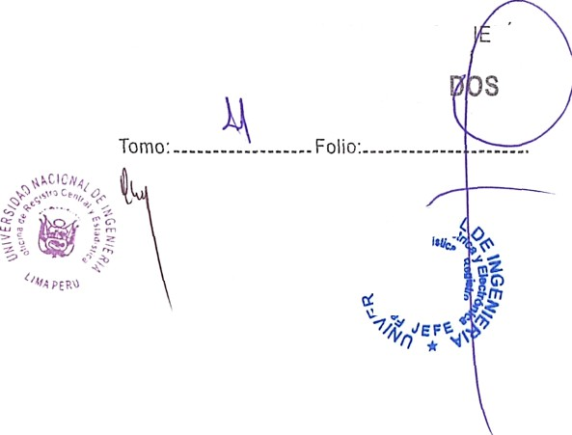

UNIVERSIDAD NACIONAL DE INGEN RIA

Oficina de Registro Central y Estad stica

REGISTRO DE CERTIFICA

e-.o*’“

•+! 4

UNIVERSIDAD NACIONAL DE INGENIERIA



LIMA - PERU

OFICINA DE REGISTRO CENTRAL Y ESTADÍSTICA

CERTIFICADO DE ESTUDIOS

|  |  |  |  |  |  |
| --- | --- | --- | --- | --- | --- |
|  | |  | 0 NB M R E D G L U R S O | CRED. NOTA |  |
| VIENE LEE42@N LEE425N LEE44O0 LEE515M LEE525M LEE625M  LAHD9@N LEE5l6M LEE536M LEE545M LEE641N  LEE400M LEE4@5N LEE526H LEE546N  LEE444O  LEE5@5M  ECR ET | CIRCUITOS ELEGTR0NIC05 III-  NI CHOELECTRONI CA—  LABORATORIO DE ELECTRONICA III- TELECOMUNICACIONES III-  ANTENA5- COflTRCL III-  LEGISLACION INDUSTRIAL, LABORAL Y TRIBUTARIA-  TELECOMUNICACIONES IV- SISTEMAS DE TELEVISION- MIGRO0NDA5-  LABORATORIO DE CONTROL-  DESARROLLO EMPRESARIAL- ELECTRONICA INDUSTRIAL- RADI OPROFAGACI ON-  SISTEMAS DE GOMUNIGAGIONES DE MICR00RDA5-  LABORA' ORI O DE ELEC' RON I CA IV—  SISTEMAS DE RADIODIFUSION-  SITUACION DEL ALUMNO : BACHILLER  E LA UN IVERSI DAD  04 DE OCTUBRE DEL 2010 | 04 11.0  04 12. 6  01 16.0  04 10.0  OB 10.Z 04 10.2  0? 1?.4  04 14.4  03 14.7  04 12.4  01 13.7  03 15.0  04 10.0  OK 14. 0  00 11.0  OO 10.6  14.0  LA FACULTAD  -0056374 | 071  071  071  0T1  071  071  07?  07?  0T2 OTZ 072  081  081  081  081  092  08Z |
|  | |
| 0 | |
|  | |
|  | |
|  | |
|  |  |
|  | |

AV. TUPAC AMARU N° 210 APARTADO 1301 LIMA 100 TELEFONC3: <n‹ 1nzn - s'.en vi=i l=l=an .con .••on •.••a ii •••=m•.•. - .. --

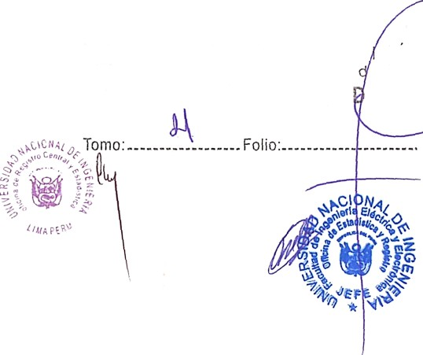

UNIVERSIDAD N/\CI0LJAL DE INGEN ERIA

Oficina Óe Registro Ceritral y Esta ística

REGISTRO DE CERTIFICA OS